[伪造数据被发现！吉林大学中日联谊医院胃肠结直肠肛门外科论文被撤稿！](https://mp.weixin.qq.com/s?__biz=MzkwMjg4NjU1MQ==&mid=2247488860&idx=1&sn=d45be77250e78c6478c3f7428c4e9c95&chksm=c1edd9cfd66ca74bef60bfa004a50b9e0015e23816bdcca2765a9e7b77d1cc16be496aaeee6d&scene=126&sessionid=1743872597)

学术红警[学术红警](javascript:void(0);)2025-04-04 23:22:42山东

2015年5月，吉林大学中日联谊医院胃肠结直肠肛门外科在期刊International Journal of Clinical and Experimental Medicine上发表一篇研究论文，研究发现了。

**论文题目**：The up-regulation of miR-300 in gastric cancer and its effects on cells malignancy

**论文作者**：Zhen Shen , Chunsheng Li , Kai Zhang , Wei Yu , Huijie Xiao , Bo Li , Tongjun Liu（通讯作者，音译，刘铜军）

**论文单位：吉林大学中日联谊医院胃肠结直肠肛门外科**

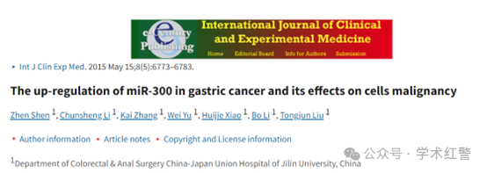

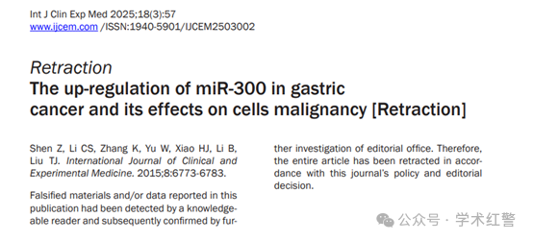

**2020年6月，国际打假人Elisabeth M Bik在Pubpeer提出质疑：**

这篇论文似乎与同一所大学的另一篇论文几乎相同，但作者不同，发表在同一期刊的同一期上，即。

Xiao-Heng      Xu , Da-Wei Li , Hui Feng , Hong-Mei Chen , Yan-Qiu Song, "MiR-300      regulate the malignancy of breast cancer by targeting p53",      International journal of clinical and experimental medicine (2015),      pubmed: 26221232 - see: https://pubpeer.com/publications/56820CA22CE3BB3EC2C77619F888EE

正如三年前Furcifer Minor所示，这两篇论文在文字和数字上几乎完全相同。

其他评论者进一步指出，这些几乎相同的论文中的数字与旧论文中发表的数字有相似之处。

例如，下图显示了两篇论文（上图）中图4所示的Kaplan-Meier生存图和p53表达图，并与2013年的一篇旧论文（doi:10.3748/wjg.v19.i41.7078）（下图）进行了比较。

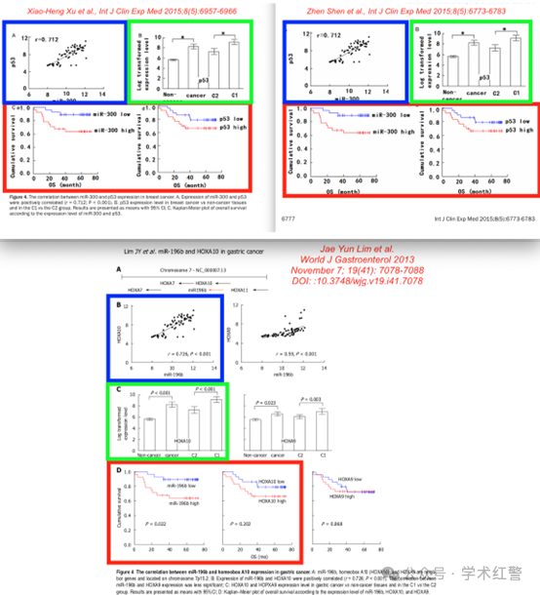



**2025年4月，国际打假人Elisabeth M Bik在Pubpeer提出：**

撤回，大约在2025年3月，https://e-century.us/files/ijcem/18/3/ijcem2503002.pdf

“本出版物中报告的伪造材料和/或数据已被知识渊博的读者发现，随后经编辑部进一步调查证实。因此，根据本杂志的政策和编辑决定，整篇文章已被撤回。”

**消息来源：**

**https://pubpeer.com/publications/9E52C2C042AA10D4E446F0721A3597/**

**郑重声明：**

信息来源Pubpeer及相关期刊

如有侵权，请联系删除

QQ 3861453094